LỚP 2A5 CHĂM CHỈ TỔNG VỆ SINH CUỐI TUẦN
Vào cuối mỗi buổi chiều thứ sáu hàng tuần, các bạn học sinh lớp 2A5, trường Tiểu học Giang Biên lại hào hứng tham gia hoạt động tổng vệ sinh lớp học. Dưới sự hướng dẫn của cô giáo chủ nhiệm, các bạn cùng nhau lau bàn ghế, quét lớp, tưới cây và sắp xếp lại góc học tập thật gọn gàng.
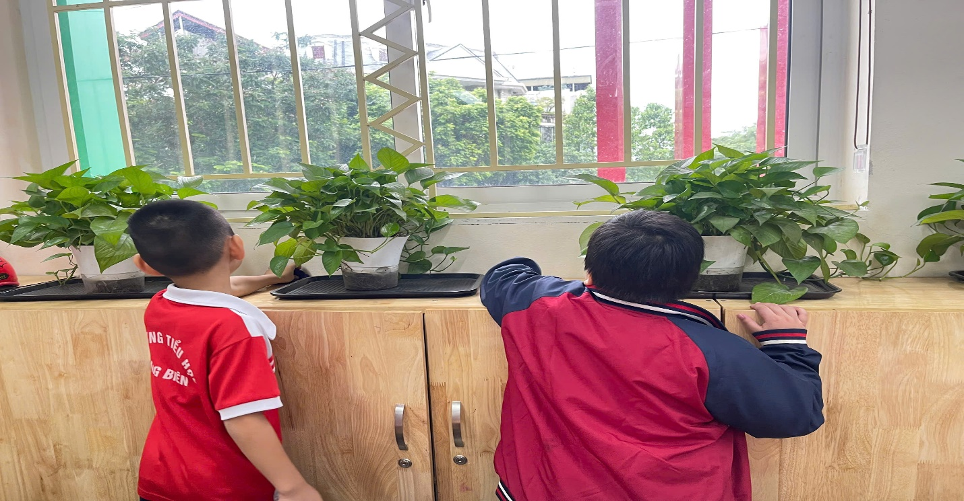
Không khí trong lớp luôn rộn ràng tiếng cười nói, ai cũng cố gắng làm việc thật nhanh và cẩn thận để lớp học trở nên sạch sẽ, ngăn nắp và thân thiện hơn. Qua hoạt động này, các bạn nhỏ lớp 2A5 không chỉ biết giữ gìn vệ sinh chung mà còn học được tinh thần đoàn kết, trách nhiệm và yêu lao động.
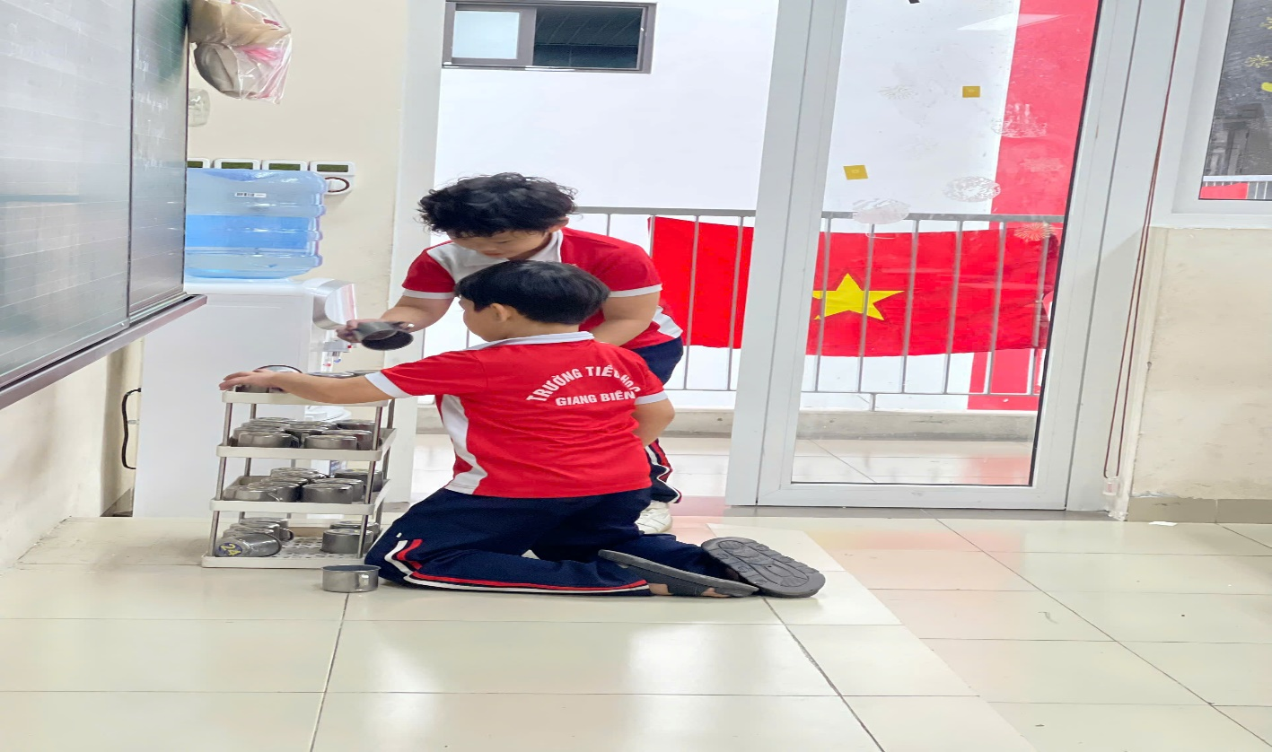

Cuối buổi, khi nhìn lại lớp học sáng sủa, sạch đẹp, ai nấy đều cảm thấy vui và tự hào. Tổng vệ sinh vào chiều thứ Sáu đã trở thành một thói quen tốt đẹp của tập thể lớp 2A5, góp phần xây dựng môi trường học tập xanh – sạch – đẹp trong toàn trường.
